ΕΡΓΑΣΤΗΡΙΟ GIS
ΑΣΚΗΣΗ 4^{Η}
Σε αυτήν την άσκηση καλείστε να εμπλουτίσετε την περιοχή μελέτης (Κοινότητα) που έχετε αναλάβει με δεδομένα από διαφορετική πηγή από αυτήν της πρώτης, της δεύτερης και της τρίτης άσκησης η οποία ήταν τα δορυφορικά, χαρτογραφικά, διανυσματικά δεδομένα αντίστοιχα.
Σε αυτήν την Άσκηση θα πρέπει να αντλήσετε πληροφορία από διανυσματικά γεωχωρικά δεδομένα από την διαδικτυακή υπηρεσία Open Street Maps
- Προετοιμασία
  - Δημιουργείστε ΝΕΟ ΥΠΟΦΑΚΕΛΟ που θα δημιουργήσετε με την ονομασία «ASK4».
  - Ανοίξτε νέο Έργο και φορτώστε την περιοχή σας και σώστε
- Εργασίες
  - Από τo menu επιλέξτε plugins ή πρόσθετα, και «manage and install plug ins» (διαχείριση και εγκατάσταση πρόσθετων). Προσοχή, πρέπει να έχετε internet.
  - Στην κατηγορία ALL ή ΟΛΑ πληκτρολογήστε στην αναζήτηση το OSM και επιλέξτε και εγκαταστήστε το OSMDownloader.
  - Μόλις εγκατασταθεί κάντε ζουμ στην περιοχή σας και πατήστε το μοναδικό κουμπί του εργαλείου OSMDownloader. Ο κέρσορας θα γίνει σταυρός. Επιλέξτε με πατημένο το αριστερό κουμπί από πάνω αριστερά και σύρετε προς τα κάτω αριστερα. Όταν το τετράγωνο που σχηματίζεται περιλαμβάνει ΟΛΟΚΛΗΡΗ την περιοχή σας, τότε αφήστε το και θα αναδυθεί παράθυρο για να σώσετε την περιοχή που θα μεταφορτωθεί (download). Προσοχή, πρέπει να έχετε internet.
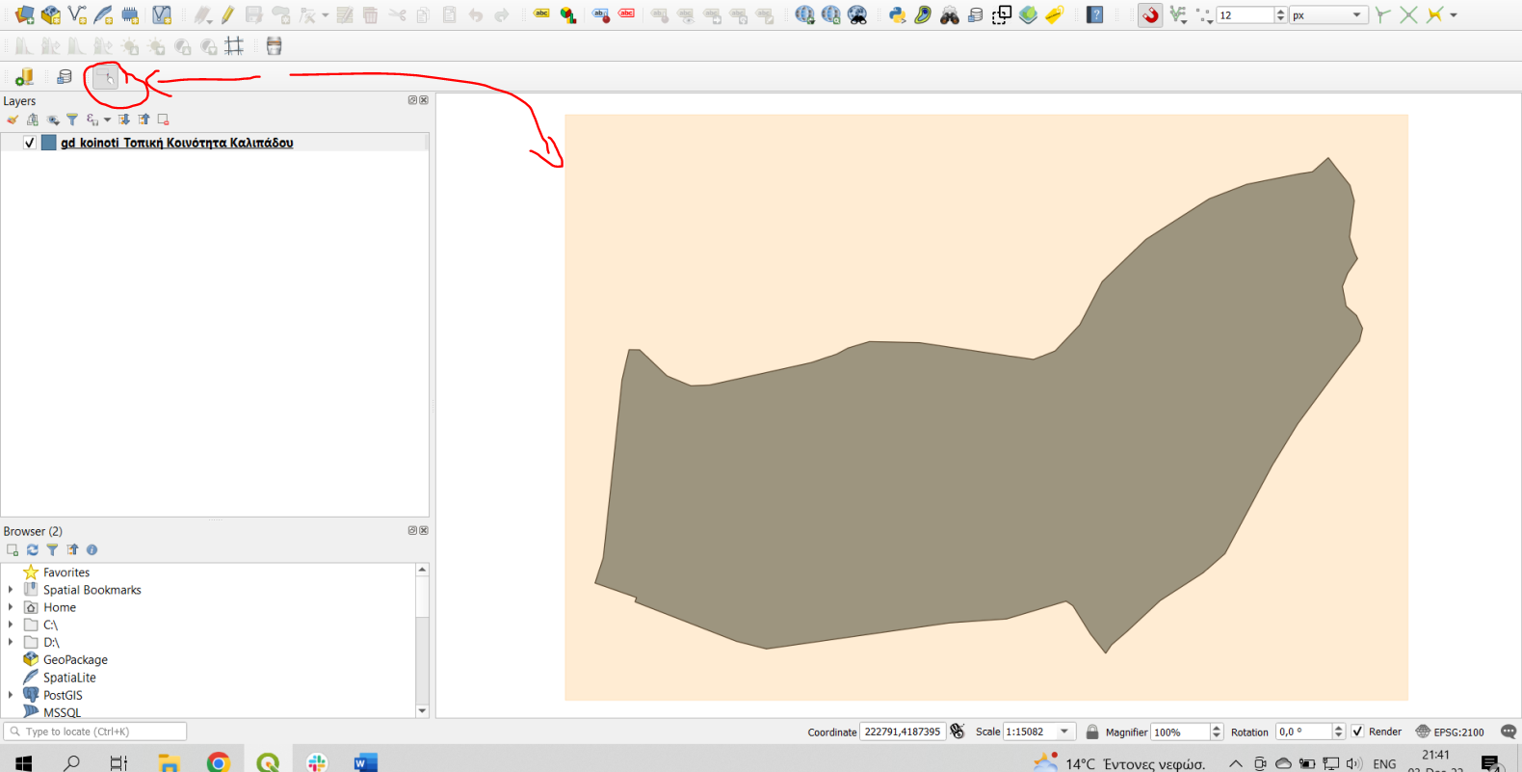
  - Ονομάστε το αρχείο DATA.osm και σώστε το μέσα στον υποφάκελο ASK4 ΧΩΡΙΣ να «τικάρετε» την επιλογή φόρτωσης μετά το download.
  - Μόλις ολοκληρωθεί η λήψη, από τα windows ή το MACOS, ανοίξτε τον υποφακελο ASK4 και σύρετε με πατημένο το αριστερό κλικ το DATA.osm μέσα στο QGIS.
  - Θα ρωτηθείτε ποιο επίπεδο θέλετε να ανοίξει. Επιλέξτε το γραμμικό (LINES)
  - Με την εντολή CLIP (Αποκοπή) από το μενού > Vector (Διανύσματα) > Geoprocessing tools, χρησιμοποιήστε το DATA LINES και το πολύγωνο της περιοχής σας και σωστε από τη διαδικασία ένα shp μέσα στον υποφάκελο ASK4 με το όνομα DATA_LINES_CLIPPED το οποίο και θα χρησιμοποιείτε εφεξής. Κατηγοριοποιείστε το αυτόματα σύμφωνα με το πεδίο «highway».
  - Προσθέστε τα εξής πεδία:
    - noroads: όπου θα πρέπει να σημάνετε με την τιμή «1» όσα διανύσματα δεν είναι δρόμοι (NULL στο πεδίο «highway»)
    - CAT: όπου θα πρέπει να αντιστοιχήστε τις κατηγορίες του OSM με αυτές της άσκησης 1, δηλαδή 1 Πρωτεύον, 2 Δευτερεύον, 3 Λοιπο.
  - Η αντιστοίχιση προτείνεται να γίνει με τον εξής τρόπο: Φτιάχνουμε διπλότυπο layer (δεξί κλικ πάνω στο DATA_LINES_CLIPPED και μετονομάζουμε το DATA_LINES_CLIPPED copy σε DATA_LINES_CLIPPED CAT). Στο τελευταίο φτιάχνουμε κατηγοριοποίηση συμβολισμών βάσει CAT το οποίο δεν έχει τιμές ακόμα οπότε να έχει και ένα συμβολο εμφανές για το «all other values».
  - Άρα είναι φορτωμένο το DATA_LINES_CLIPPED και το DATA_LINES_CLIPPED CAT. Και τα 2 επίπεδα έχουν ως πηγή το ίδιο αρχείο shp. Οπότε όποια τροποποίηση κάνετε στο πίνακα του ενός, θα γίνεται και στου άλλου. Εργασίες:
    - Πρώτα επιλέγουμε από το χάρτη με την εντολή επιλογής και το shift πατημένο τα διανύσματα από το DATA_LINES_CLIPPED επιλέγουμε όσα θεωρούμε ότι με βάση την κατηγοριοποίηση της ΑΣΚΗΣΗΣ 1 είναι ΠΡΩΤΕΥΟΝ. Με επιλεγμένα τα διανύσματα ανοίγουμε τον πίνακα και από τον υπολογιστή πεδίων (field calculator) δημιουργούμε πεδίο CAT, ακέραιο και για της επιλογές, βάζουμε τιμή «1» (πρωτεύον).
    - Πάμε στο χάρτη και πατάμε αποεπιλογή όλων των επιλογών
    - Μετά εξετάζουμε το χάρτη να δούμε ποιες κατηγορίες του OSM είναι ΛΟΙΠΟ, και τις επιλέγουμε αφού κάνουμε ταξινόμηση (Sort) τον πίνακα με βάση το πεδίο «highway» και με τον υπολογιστή πεδίων (field calculator) ενημερώνουμε μονο τις επιλογές από το υφιστάμενο (πλέον) πεδίο CAT με την τιμή 3
    - Σωστε δεδομένα, σώστε project.
    - Κάνετε ταξινόμηση στο πεδίο CAT και ό,τι ΔΕΝ εχει τιμή συμπληρώνετε με 2 κατά τα παραπάνω.
    - Τα διανύσματα που έχουν τιμή 1 στο noroads δεν πρέπει να έχουν τιμή στο CAT
  - Δημιουργείστε πεδίο length (2 δεκαδικά) και υπολογίστε με $length το μήκος
- ΠΑΡΑΔΟΤΕΑ ΑΣΚΗΣΗΣ
  - Αρχείο project
  - DATA_LINES_CLIPPED.shp (με όλα τα αρχεία του)

Οι ασκήσεις του εργαστηρίου αποτελούν μέρος μίας ενιαίας, ατομικής εργασίας. Για την περιοχή που θα αναλάβετε ζητείται να δημιουργήσετε διανυσματικά δεδομένα, να κάνετε χωρικές αναλύσεις, να συνδυάσετε τα δεδομένα που θα κατασκευάσετε με υφιστάμενα δεδομένα από άλλες πηγές, κλπ. Όλα τα δεδομένα θα είναι δομημένα σε ένα project (έργο) στο QGIS ή στο ArcPRO. Επιπροσθέτως, όλα τα δεδομένα του GIS, θα τα χρησιμοποιήσετε για τη σύνθεση ενός Χάρτη. Οι λεπτομέρειες του κάθε ζητούμενου θα δίνονται σταδιακά υπό τη μορφή εκφωνήσεων ασκήσεων.

